|  |  |  |  |
| --- | --- | --- | --- |
|  | |  | |
| VRSTEVNICE | | | |
| Technická dokumentácia | | | |
| Projekt na predmet Tvorba informačných systémov | | | |
|  | |  | |
| Vedúci projektu: | | Pavel Petrovič |
| Členovia vývojárskeho tímu: | | Tomáš Bočinec |
|  | | | Klára Horváthová |
|  | | | Patrik Priebera |
|  | | | Matej Vilk |
|  | |  | |
| Verzia dokumentu 1.2 | | | |

|  |
| --- |
| 9.2.2017 |

Obsah

1. **Špecifikácia požiadaviek**
   1. **Úvod**
      1. Účel požiadaviek dokumentu
      2. Rozsah produktu
      3. Definície, pojmy a skratky
      4. Odkazy
      5. **Všeobecný opis**
         1. Perspektíva projektu
         2. Funckie produktu
         3. Charakteristiky používateľov
      6. **Konkrétne požiadavky**
         1. Načítanie údajov
         2. Zobrazenie 3D modelu
         3. Rotácia modelu
         4. Približovanie modelu
      7. **Doplnková funkcionalita**
         1. Zobrazenie výškového rozdielu vrstevníc
         2. Zobrazenie výšky daného bodu na modeli
      8. **Rozšírená funkcionalita**
         1. Možnosť načítania .gpx súborov
         2. Režim príkazový riadok
         3. Automatický export
         4. Určenie východzieho uhla kamery
   2. **Návrh**
      1. **UML Diagramy**
         1. Entitno relačný diagram
         2. Use-case diagram
         3. Stavový diagram
         4. Sekvenčný diagram
         5. Dekompozícia
         6. Triedny diagram
      2. **Používateľské rozhranie**
         1. Informačné hlášky
         2. Nastavenie 3D modleu
         3. Načítanie vstupného súboru
         4. Stiahnutie Heightmapy
         5. Tlačidlo na vymodelovanie 3D modelu
      3. **Analýza technológií**
      4. **Testovacie scenáre**
         1. Načítanie stránky
         2. Zadanie polohy kamery
         3. Výškový rozdiel
         4. Rotácia a približovanie modelu
         5. Pridanie .gpx trasy
         6. Uloženie modelu
   3. **Práca s aplikáciou**
      1. **Používateľská príručka**
         1. USB WebServer
      2. **Práca s aplikáciou**
         1. Výroba Xmap súborov
         2. Nastavenie mapy
         3. Načítanie mapy
         4. Vykreslenie 2D modelu
         5. Renderovanie 3D modelu
         6. Stiahnutie mapy

Zoznam obrázkov

1. Diagramy – Entitno relačný diagram
2. Diagramy – Use-case diagram
3. Diagramy – Stavový diagram
4. Diagramy – Sekvenčný diagram
5. Diagramy – Komponentný diagram
6. Diagramy – Triedny diagram
7. Používateľské rozhranie – UI
8. USB Web server – Umiestnenie tlačidla "Root dir"
9. USB Webserver – Spustenie aplikácie
10. USB WebSever – Adresa aplikácie
11. Neukončená vrstevnica a fialová čiara, ktorá značí ohraničenie s kódom 704
12. Špecifikácia požiadaviek

# 1.1. Úvod

**1.1.1 Účel požiadaviek dokumentu**

*Táto špecifikácia požiadaviek na softvér (ďalej ŠPS) popisuje používateľské, funkčné a parametrické požiadavky prvej verzie systému pre zobrazovanie a prácu s 3D modelom mapy a jej vykreslovania na základe vrstevníc.*

*ŠPS je určená pre ľudí, ktorých sa priamo aj nepriamo týka, a to najmä pre zadávateľa, cvičiacich a vývojárov.*

*Špecifikácia je súčasťou zmluvy medzi objednávateľom a dodávateľom. Bude slúžiť ako východisko pre vyhodnocovanie správnosti softvéru.*

* + 1. **Rozsah produktu**

*Softvér bude mať za úlohu spracovať výstup z XMAP (výrez mapy s vrstevnicami) a následne sa zo spracovaných údajov vymodeluje 3D model, ktorý bude zobrazený užívateľovi. 3D model sa potom bude dať rotovať a približovať.*

* + 1. **Definície, pojmy a skratky**

**OOM** - OpenOrienteering Mapper - slúži na tvorbu orientačných máp

**Vrstevnica** - krivka na mape, či v teréne spájajúca body s rovnakou nadmorskou výškou

**Mapa** - zjednodušené zobrazenie priestoru, navigačná pomôcka, ktorá zdôrazňuje vzťahy medzi objektmi v priestore

**GPS Exchange format** - súbory na ukladanie GPS dát, môže slúžiť na popísanie tratí a traťových bodov

**Prevýšenie** - rozdiel výšok dvoch bodov

**3D model** - reprezentácia trojrozmerného objektu

**Základná verzia aplikácie** - verzia implementujúca len najdôležitejšie súčasti aplikácie, popísané a označené v tomto dokumente

**Doplnková verzia aplikácie** - nadstavba nad základnou verziou aplikácie, obsahuje možné prioritné doplnenia aplikácie, ktoré budu uskutočnené po základnej verzii.

**Rozšírená verzia aplikácie** - nadstavba nad základnou a doplkovou verziou aplikácie, pripravená v prípade splnenia časového plánu a implementujúca rozširujúce funkcionality popísané a označené na konci tohto dokumentu.

* + 1. **Odkazy**

OpenOrienteering Mapper - <http://www.openorienteering.org>

Verejný repozitár projektu - <https://github.com/TIS2016/Vrstevnice>

Verejný repozitár predchadzajuceho projektu - <https://github.com/TIS-BoardSmashers/3DMapVisualization>

gpx - <http://www.topografix.com/gpx.asp>

USB Webserver -

# 1.2. Všeobecný opis

# 1.2.1. Perspektíva produktu

*Hlavné využitie projektu bude na školách ako pomôcka pri výučbe, alebo aj ako vizualizačný prostriedok pre nadšencov ako aj bežných ľudí. Ďalšími používateľmi budú orientační bežci, ktorí si budú chcieť pozrieť pred behom terén bez fyzickej prítomnosti na danom mieste.*

**1.2.2. Funkcie produktu**

*Systém načíta údaje, spracuje ich a zobrazí 3D model. Tento model sa potom bude dať rotovať a približovať.*

**1.2.3. Charakteristiky používateľov**

*V aplikácii bude len jeden druh používateľa, ktorý bude mať k dispozícii všetky funkcie programu.*

# 1.3. Konkrétne požiadavky

**1.3.1. Načítanie údajov**

*Aplikácia* *bude mať za úlohu spracovať súbor vo formáte XMAP za pomoci systémového dialógu. Ak by nastala chyba pri načítaní súborov systém vyhodí hlášku o danej chybe.*

**1.3.2. Zobrazenie 3D modelu**

*Aplikácia zobrazí 3D model povrchu skonštruovaný z trojuholníkových plôch na základe vrstevníc zadaných vstupným súborom s počiatočnou kamerou umiesnetnou v miernej vtáčej perspektíve vzhľadom na 3D model.*

**1.3.3. Rotácia modelu**

*Model sa dá rotovať okolo všetkých osí x, y, z za pomoci počítačovej myši.*

**1.3.4. Približovanie modelu**

*Model sa dá približovať a odďalovať za pomoci kolieska na poč. myši.*

# Doplnková funkcionalita

* + 1. **Zobrazenie** **výškového rozdielu vrstevníc**

*V aplikácii je možné za behu nastaviť zobrazovanie výškového rozdielu vrstevníc, ktoré bude vyobrazené za pomoci gradientu farieb aplikované vzhľadom k stúpaniu.*

* + 1. **Zobrazenie výšky daného bodu na modeli**

*Používateľ bude mať možnosť na model kliknúť pre zobrazenie výšky daného bodu.*

# Rozšírená funkcionalita

* + 1. **Možnosť načítania .gpx súborov**

*Aplikácia bude môcť dodatočne načítať .gpx súbory za pomoci systémového dialógu.*

* + 1. **Režim príkazový riadok**

*Súbor s mapou môže používateľ špecifikovať aj ako argument príkazového riadku.*

* + 1. **Automatický export**

*Ak používateľ zadá do príkazového riadku aj parameter -o*

*meno\_suboru.png, tak sa výstupný 3D model nevykreslí, ale priamo uloží*

*do určeného súboru a program hneď skončí.*

* + 1. **Určenie východzieho uhla kamery**

*Ak používateľ zadá do príkazového riadku aj parameter -phi uhol, tak sa model vykreslí (alebo uloží do výstupného súboru) zobrazený tak, že pohľad z kamery bude smerom podľa stanoveného uhla (0 stupňov znamená sever).*

1. Návrh

# Diagramy

# Entitno relačný diagram

*Obr.1: Diagramy – Entitno relačný diagram*

entitno_relacny_diagram

Entitno relačný diagram popisuje entity ako užívateľ, úložisko súborov, mapa, vrstevnica, 3D model a.t.ď (v diagrame znázornene modrými obdížnikmi )a ich vzťahy (relácie) medzi nimi (v diagrame znázornené kosoštvorcami). Napríklad aký má vzťah entita „užívateľ „ s entitou „úložisko súborov“, že z neho „vyberá“ entitu „mapu“ a „vkladá“ ju do aplikácie. Entity majú svoje atribúty (v diagrame znázornené žltými oválmi), ako napríklad entita „mapa“ má atribút „mierku“, „stúpanie na vrstevniciach“ a môže byť „reprezentovaná ako súbor s dátami OOM.

* + 1. **Use-case diagram**

use_case_diagram*Obr.2: Diagramy – Use-case diagram*

Use-case diagram, alebo diagram používateľských scenárov popisuje osobu „actora“ v našom prípade používateľa, ktorý prichádza do styku s aplikáciou a jeho možné použitia aplikácie. Jeden zo scenárov je, že prezerá 3D model, ktorý môže prezerať iba ak vloží súbor s mapou vrstevníc do aplikácie (includes) a súčasne ho môže rotovať, pibližovať, vizualizovať výšky, a.t.ď (exctends). Používateľ je v našom prípade jediným actorom používateľských scenárov.

# stavovy_diagramStavový diagram

*Obr.3: Diagramy – Stavový diagram*

Statový diagram popisuje všetky stavy aplikácie, ktoré môžu nastať. Má východzí, počiatočný stav a konečný stav. Všetky stavy sa týkajú nejakej entity, v našom prípade mapy. Stavy sú spojené orientovanými úsečkami, ktoré popisujú z ktorého stavu sa dá do ktorého prejsť a majú svoj nadpis, ktorý hovorí o vykonanej akcii. Ako napríklad je mapa v stave „nachádza sa v úložisku“ a užívateľ ju vyberie a vloží do aplikácie, a potom už je v stave „prirpavená na vstupe“.

# Sekvenčný diagram

*Obr.4: Diagramy – Sekvenčný diagram*

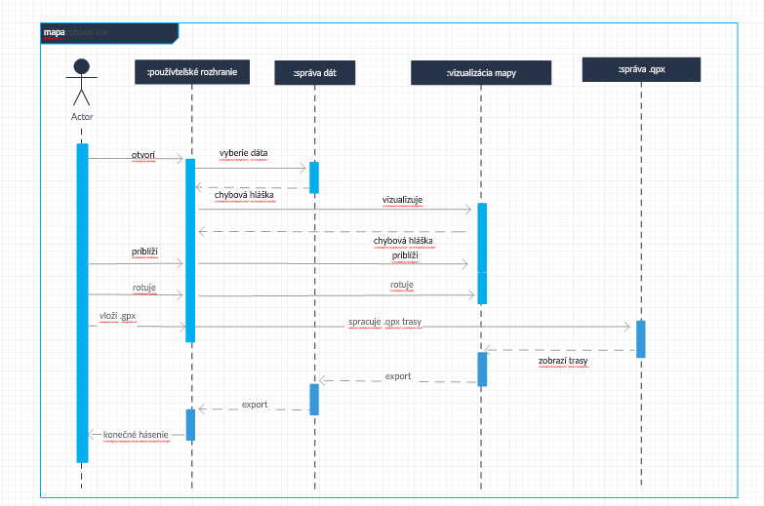

Sekvenčný diagram popisuje sekvenciu jedného používateľského scenára, komunikáciu medzi používateľom a entitami v našom prípade entitami ako „dáta .omap, .xmap“, „3D model“ a trasy „.gpx“. Čas plynie z hora na dol a komunikácia je zaznačená súvislým obdĺžnikom na prerušovanej životnej čiare entity. Ako príklad, používateľ vloží dáta, tým začne životný cyklus dát v aplikácii, tieto dáta potom používateľ vidí ako 3D model a môže ho približovať a rotovať. Ak chce vidieť aj .gpx trasy, tak ich vloží , a potom prezerá. Životný cyklus sa ukončí, keď už sa daná entita nepoužíva a ukončí svoju úlohu v aplikácii.

# Dekompozícia

*Obr.5: Diagramy – Komponentný diagram*

component_diagram

Dekompozícia je znázornená komponentným diagramom, ktorý znázorňuje všetky komponenty v aplikácii a ich hierarchiu. Ktorý komponent je potrebný na fungovanie ďalšieho komponentu. Napríklad pre vykreslenie 3D modelu je potrebné aby aplikácia načítala dáta v jednom komponente, potom zrátala výšky v ďalšom a vytvorila si vnútornú reprezentáciu, ktorú potom vykreslila.

* + 1. **Triedny diagram**

*Obr.6: Diagramy – Triedny diagram*

# Používateľské rozhranie

*Obr.7: Používateľské rozhranie – UI*

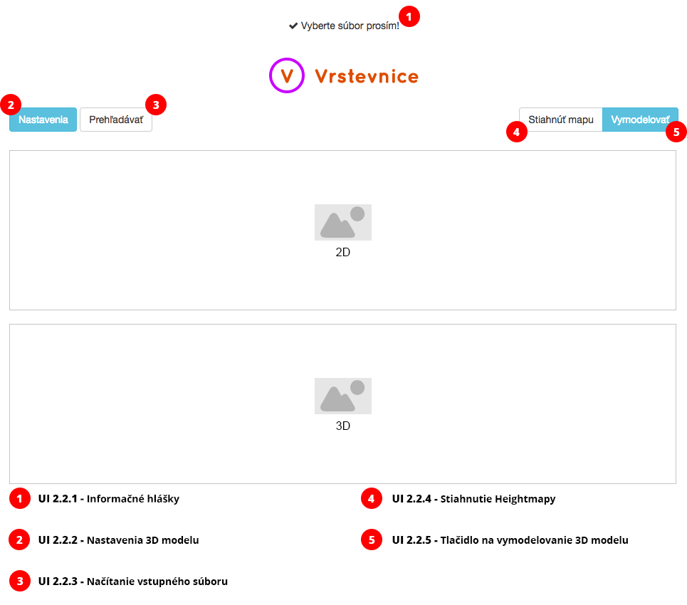

# Analýza technológií

Na tvorbu aplikácie je nevyhnutné použiť technológie, ktoré budú kompatibilné s konceptami použitými v návrhu tejto aplikácie. Nepovažovali sme za účelné vytvárať aplikáciu od základov, nakoľko existuje už niekoľko prostredí, ktoré podporujú prácu s modelmi a umožňujú rýchlo vytvoriť vhodné a praktické grafické užívateľské prostredie.

Naša aplikácia bude dostupná online ako webová aplikácia naprogramovaná v programovacom jazyku JavaScript. Softvér bude mať za úlohu spracovať výstup z XMAP a následne vymodelovať 3D model. Po úvahách a diskusiách sme sa rozhodli použiť na vytvráranie a zobrazovanie 3D modelov už existujúcu knižnicu **three.js** v programovacom jazyku JavaScript hlavne preto, že poskytuje širokú podporu webových prehliadačov a využíva aplikáčné rozhranie WebGL. Táto knižnica nám poskytuje viacero výhod, od vytvárania 3D modelov až po jednoduchú prácu s kamerou, t.j. približovanie a rotáciu modela, čo je pre nás veľká výhoda. Na tvorbu užívateľského prostredia použijeme HTML5 a CSS3.

Stránka je zobraziteľná a plne funkčná na internetových prehliadačoch, ktoré podporujú HTML Canvas. Aplikácia bola testovaná v Microsoft Edge verzie 38, Mozilla Firefox verzie 49, Google Chrome verzie 54, Opera verzie 54 a Safari.

# Testovacie scenáre

* + 1. **Načítanie stránky**

Vstup: Stránka po načítaní bude obsahovať kompletne všetky tlačídlá, dve zobrazovacie okná, vľavo pre 2D model a vpravo 3D model.

Výstup: Ak sa podarilo úspešne načítať celú stránku, test prešiel úspešne, inak nie.

Stav: Otestované.

* + 1. **Zadanie polohy kamery**

Vstup: Umiestnenie ikonky kamery na 2D model.

Výstup: Ak sa podarilo umiestniť kameru na 2D model a zobrazil sa 3D model podľa polohy kamery s príslušným uhlom na základe položenej ikonky, test prešiel úspešne, inak nie.

Stav: Neotestované.

* + 1. **Výškový rozdiel**

Vstup: Po kliknutí sa 3D model zafarbí príslušnými farbami na znázornenie výšiek. Pre používateľa sa zobrazí legenda farieb.

Výstup: Ak sa 3D model zafarbil a používateľovi sa zobrazila legenda farieb, test prešiel úspešne, inak nie.

Stav: Neotestované.

* + 1. **Rotácia a približovanie modelu**

Vstup: Možná rotácia a približovanie 3D modelu.

Výstup: Ak sa dá približovať a rotovať 3D model, test prešiel úspešne, inak nie.

Stav: Otestované.

* + 1. **Pridanie .gpx trasy**

Vstup: Používteľovi vyskočí dialógové okno na výber .gpx súboru. Trasa sa vykreslí do 2D modelu a následne sa vymodeluje do 3D modelu.

Výstup: Ak použíavteľ vybral .gpx súbor, trasa sa vykreslila a vymodelovala do 3D modelu, test prešiel úspešne, inak nie.

Stav: Neotestované.

* + 1. **Uloženie modelu**

Vstup: Po stlačení tlačidla na uloženie modelu sa uloží obrázok 3D modelu z momentálneho uhla kamery.

Výstup: Ak sa podarilo uložiť obrázok, test prešiel úspešne, inak nie.

Stav: Otestované.

1. Práca s aplikáciou

# Používateľská príručka

* + 1. **USB Webserver**

Pre beh aplikácie je potrebný USB Webserver, zadarmo dostupný na adrese: <http://www.usbwebserver.net/en/>.

Po spustení aplikácie sa nám automaticky spustia potrebné technológie. Pri prvom spustení, respektíve inštalovaní aplikácie treba nakopírovať zložku Vrstevnice do “Root dir”, do ktorého sa dostaneme kliknutím na tlačidlo “Root dir” viď. obrázok 1.

Obr.8: USB Web server - Umiestnenie tlačidla "Root dir"

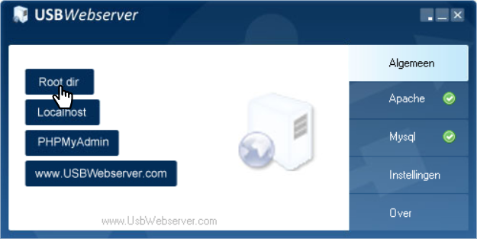

Po úspešnom skopírovaní alebo opätovnom spustení aplikácie je potrebné stlačiť tlačidlo Localhost viď. obrázok 2. Ak sa nám aplikácia otvorí v inom prehliadači ako je Google Chrome, treba si skopírovať adresu a otvoriť ju v Google Chrome.

Obr.9: USB Webserver - Spustenie aplikácie

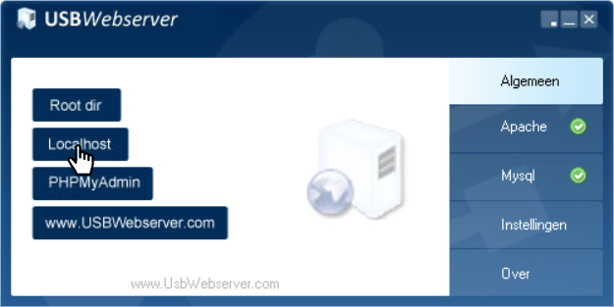

Ak sme obsah zložky Vrstevnice nenakopírovali priamo do “Root dir”, treba do adresy dopísať “/Vrstevnice” viď. obrázok 3.

Obr. 10: USB WebSever - Adresa aplikácie



# Práca s aplikáciou

Nasledujúci návod má pomôcť pochopiť používanie aplikácie a spôsob fungovanie. Návod je rozdelený do niekoľkých krokov pre ľahšie pochopenie. Prvá časť sa týka tvorby XMAP súborov a po nej nasleduje používanie aplikácie.

* + 1. **Výroba XMAP súborov**
* Pre správne fungovanie aplikácie je potrebné aby dodaná mapa mala ohraničenie s kódom 704.
* Vrstevnice musia byť vytvorené kódom 101 alebo 102 (tieto dva kódy reprezentujú vrstevnice a indexové vrstevnice v programe OOM).
* Hotové mapy treba ukladať vo formáte .xmap
* Pravidlo k ohraničeniu, respektíve čiaram s kódom 704 - neukončené vrstevnice by mali byť za týmto ohraničením, nakoľko môžu spôsobiť problémy pri spájaní vrstevníc vo vnútri ohraničenia. Ak by to bolo možné, najlepšie by bolo sa takýmto vrstevniciam vyhnúť.
* Ak existuje čiara, ktorá je vo vnútri ohraničenia neukončená (viď. obrázok 1), pre dobro správneho vykreslenia by ju bolo dobré zmazať v OOM.

Obr.11: Neukončená vrstevnica a fialová čiara, ktorá značí ohraničenie s kódom 704

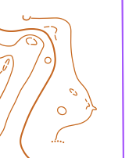

* + 1. Nastavenie mapy

Aplikácia poskytuje nastavenia mapy, ktoré obsahujú **Rozostrenie** a **Výškový rozdiel**. Nastavenia sa nám zobrazia po stlačení tlačidla „Nastavenia“ (UI 2.2.2). Rozostrenie pre nás predstavuje vymodelovanie 3D modelu vo vyššej kvalite na úkor náročnosti na náš systém. Výškovým rozdielom nastavíme rozdiel medzi jednotlivými vrstevnicami.

* + 1. **Načítanie mapy**

Mapu načítame stlačením tlačidla „Prehľadávať“ (UI 2.2.3), otvorí sa dialógové okno, v ktorom si zvolíme daný súbor vo formáte .xmap. Počkáme, kým sa nám vypíše: “Dokončil som načítavanie súboru“ (UI 2.2.1), bez ktorého nebudeme môcť stlačiť zvyšné tlačidlá.

* + 1. **Vykreslenie 2D modelu**

2D model sa nám automaticky vykreslí po dokončení načítania súboru.

* + 1. **Renderovanie 3D modelu**

3D model vymodelujeme stlačením tlačidla “Vymodelovať” (UI 2.2.5). Počas modelovania nás o stave budú informovať hlášky “Načítavam 3D mapu” a “3D mapa je načítaná.” (UI 2.2.1).

* + 1. **Stiahnutie mapy**

Pre stiahnutie mapy je potrebné kliknúť na tlačidlo s názvom “Stiahnuť mapu” (UI 2.2.4).